Ex-file geschiedenis hoofdstuk 1 Bart Beermann 4V3
Deel 1:
Paragraaf 1
- 11000 v.C. Eerste boeren in Abu Hureya, meesten volken begonnen pas rond 9000-6000 v.C. met landbouw in het Midden-Oosten, rond 7000 v.C. naar Noord-Afrika.
- Toen de boeren in Abu Hureya met land verbouwen begonnen woonden ze er al 400 jaar.
- Goede oogst door selectief kweken. Hutten van leem met rieten daken.
- De jagers-verzamelaars hadden al religie, ze tekende dieren op muren in grotten die zij later wenste te vangen.
- De ‘evolutie’ van jagen-verzamelen naar landbouw pakte aan het begin erg slecht uit. Levensverwachting daalde, gezondheid ging achteruit, misvorming ruggengraat door intensieve arbeid.
- ‘Survival of the fittest’ betekend niet degene die het grootst en sterkst is maar de persoon die zich het best aan kan passen aan zijn omgeving
- Homo habilis was de eerste mens, ontstond 2,5 mln. jaar BP en had duimen waardoor hij een grote voorsprong had op de rest van zijn natuurlijke omgeving.
- Homo sapiëns ontstond in 140.000 v.C. in Afrika, 80.000 v.C. naar Azië en rond 40.000 naar Europa.
- De homo Sapiëns ontwikkelde de materialen van simpele hulpmaterialen naar gespecialiseerde gereedschappen en wapens.
Einde ijstijd Klimaatverandering vruchtbare grond landbouw bevolkingsgroei
- Landbouw in verschillende delen van de wereld ‘uitgevonden’. Boeren waren niet altijd nomaden dit was alleen het geval in het begin van de agrarische revolutie.
- 7500 v.C. veeteelt uitgevonden, nieuwe levenswijze stimulering innovatie
Agrarische revolutie sociale ongelijkheid hiërarchie
Paragraaf 2
- Wanneer een koning overleed moest iedereen die zijn laatste rustplek wist ook sterven.
- Veel dierbare en waardenvolle spullen werden meegenomen in het graf, deze spullen diende als cadeaus aan de goden of spullen die de koning in het volgend leven met zich mee zou brengen.
- Vroegere steden ontstonden rond 3300 v.C. door vruchtbare grond rondom wateren. Deze grond werd extra vruchtbaar gemaakt door irrigatie (bevloeien).
Voedseloverschot groei bevolking/handel ontwikkeling stad specialisatie in beroepen
- Ambtenaren belangrijk voor samenleving: administratie bijhouden, wetten opstellen, belasting
- Verschillende complexe stedelijke samenlevingen ontstonden net na elkaar binnen een korte tijd: China, India, Mexico & Peru.
- Rond 3300 v.C. eerste schrift uitgevonden. Dit daagde erg bij aan de ontwikkeling van steden.
- In agrarische gemeenschappen (8000 v.C.) al kleine klei voorwerpjes gebruikt om dingen weer te geven (voorlopers schrift). Geleidelijk van tekeningetjes naar abstracte tekens.
- Wanneer een volk een schrift ontwikkeld had was deze ‘uit de prehistorie’.
- De Soemeriërs waren de eerste, later volgde de Egyptenaren, Chinezen, Mexicanen en Romeinen.
- Spijkerschrift rond 2600 v.C. ook gebruikt voor andere meer geavanceerde doeleinde.
Paragraaf 3

- Egyptische rijk was eerste staat ter wereld, het had een centraal bestuur en wetten die werden gehandhaafd door het leger (geweldsmonopolie)
- Farao’s zorgde er ook voor dat hun volk beschermd was voor aanvallen van buitenaf, zij maakte propaganda dat ze daar helemaal zelf voor zorgde
- Ambtenaren waren erg belangrijk voor de farao, zij hielden toezicht op priesterschap en vrijwel complete economie, zij werden daarom ook vaak flink beloond.
- Mesopotamië eerste staat 1000 jaar later, koning van de stad Babylon veroverde veel en stichtte het Babylonische rijk.
- Egyptische godsdienst = polytheïstisch (meerdere goden), farao = zoon van zonnegod re
- Veel verhalen over verschillende goden
- Belangrijkste taak farao was handhaven maät (= orde in de samenleving). Zonder maät wereld in volledige chaos.
- Tempels kregen een belangrijke plaats in de samenleving.
- Ook in Mesopotamië doordrong religie alle aspecten van het leven, alleen de Mesopotamiërs geloofde niet in reïncarnatie.

Deel 2:
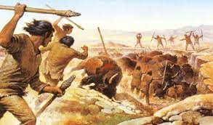
- De levenswijze van jagers verzamelaars
De jagers en verzamelaars overleefde door 3 manieren:
- Jagen, zij jaagde op alle dieren waarvan zij dachten dat ze die goed konden gebruiken. Ze haalde de volle 100% uit hun vangst: de huid werd gebruikt voor kleding, het vlees werd gegeten en het ivoor werd gebruikt voor materialen zoals speren en bijlen.
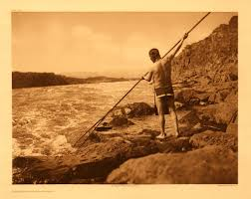

- Vissen, het vissen was voor sommige volkeren een belangrijke bron van overleven. De vis werd gevangen door getrainde en zeer geduldige jagers.

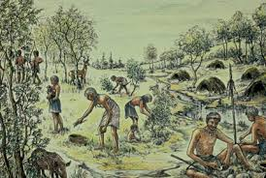

- Verzamelen, men verzamelde bessen, groenten en fruit van bomen en planten. Dit werd zorgvuldig gedaan, de groenten en fruit werden geselecteerd en daarna gegeten.
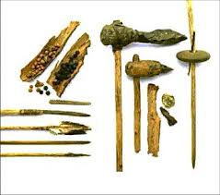
In de steentijd jaagde en verzamelde men met zeer eenvoudige materialen gemaakt van steen of ivoor die zij hadden bewerkt na het vangen van een dier. Later werden deze materialen verbeterd en werden er vele nieuwe ontdekt.

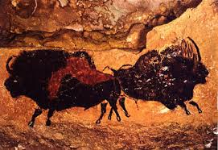
De jagers-verzamelaars hadden al een religie, ze tekende afbeeldingen op muren in grotten in Zuid-Europa van bizons, paarden en mammoeten die ze later hoopten te vangen. Doordat het schrift nog niet was uitgevonden hebben we weinig informatie over religie in de prehistorie.

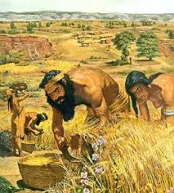
- Het ontstaan van landbouw en landbouwsamenlevingen

De agrarische revolutie pakte aan het begin veel slechter uit dan van te voren was voorspeld: mensen hadden problemen met hun ruggengraat, de levensverwachting daalde met maar liefst 7 jaar, er was vaker hongersnood door mislukte oogsten en er was een veel grotere kans op infectie dan voorheen.

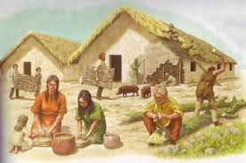
Doordat niet iedereen meer nodig was om te zorgen dat er voedsel was, hadden de anderen tijd om potten te bakken waarin het voedseloverschot bewaard kon worden voor wanneer de oogst slechter uitpakte. De mensen kregen een heel ander bestaan, van een zwervend/nomadisch bestaan gingen zij naar een gevestigd/sedentair bestaan.

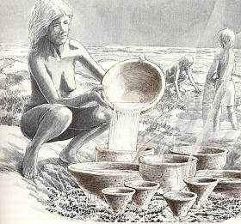
Doordat er betere technieken werden ontwikkeld in de landbouw werd er meer voedsel geproduceerd dan er gegeten werd, dit noem je een voedseloverschot. Dit leidde tot handel en het ontstaan van dorpen tot steden.
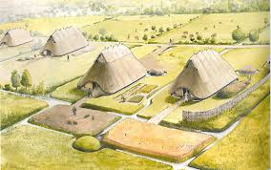
Om de droge en hete zomer door te komen werden er kanalen en dijken aangelegd waardoor ook in de hete zomer de gewassen genoeg water krijgen om te overleven. Dit kunstmatig besturen van water heet irrigatie.

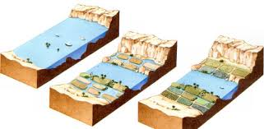
De landverbouwers in de prehistorie gebruikte ieder jaar hetzelfde stuk grond, dit zou als er niks aan zou gebeuren leiden tot ‘uitputting van de grond’ die het onvruchtbaar zou maken. Als oplossing hadden zij de nijl die elk jaar overstroomde en een erg vruchtbare laag ‘slib’ achterlaat.

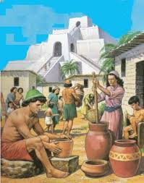
- Het ontstaan van de eerste stedelijke gemeenschappen

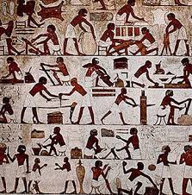
Steden ontstonden door voedseloverschot wat leidde tot handel, handel leidde tot gespecialiseerde beroepen en uitbreiding van de bevolking doordat mensen zich bezig konden houden met hun kinderen. Ook leidde handel tot meer welvarende mensen en die dus grotere huizen konden laten bouwen en duurdere bezittingen kochten.

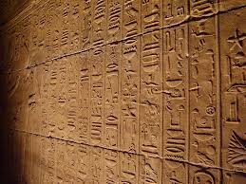
Door de handel ontstonden er verschillen tussen arm en rijk, deze verschillen leidden tot rangen in de bevolking. De koning of farao stond bovenaan, gevolgd door de priesters en gelovige, die op hun beurt boven de ambtenaren stonden. De ambtenaren hadden relatief nog een belangrijke taak in de samenleving, en stonden boven de boeren en andere beroepsuitvoerders. De slaven staan onderaan en werden gezien als eigendom.

Terwijl de steden in volle groei waren was er nog een uitvinding zich aan het ontwikkelen die het leven compleet zou veranderen: ‘het schrift’.
Het schrift helpt om wetten te maken en die duidelijk te maken aan de bevolking. Ook hielp het nog bij een nog belangrijkere functie voor de koning en de stad zelf: het ophalen en bijhouden van belasting.

